Инструкция по подаче запроса о предоставлении сведений ГКН в электронном виде

Одной из основных государственных услуг, оказываемых филиалом ФГБУ «ФКП Росреестра» по Ленинградской области является предоставление сведений, содержащихся в Государственном кадастре недвижимости (ГКН). Запрашиваемые сведения являются общедоступными и предоставляются по запросам любых лиц, как в бумажном, так и электронном виде на портале Росреестра.
Сведения, содержащиеся в ГКН, предоставляются филиалом Кадастровой палаты по Ленинградской области, вне зависимости от вида запрашиваемого документа, в течение трех рабочих дней со дня получения органом кадастрового учета соответствующего запроса.
В соответствии с Федеральным законом № 221-ФЗ «О государственном кадастре недвижимости» за предоставление сведений, внесенных в Государственный кадастр недвижимости (ГКН), взимается плата, за исключением случаев, установленных федеральными законами. Размер такой платы, порядок её взимания и возврата установлен Приказом Министерства экономического развития РФ от 30 июля 2010 года № 343.
Для того, чтобы запросить сведения, содержащиеся в ГКН, в электронном виде предлагаем Вам воспользоваться Интернет-порталом государственных услуг, оказываемых Росреестром в соответствии с прилагаемой инструкцией.
При направлении запроса в электронном виде необходимо последовательно заполнять поля формы запроса на Портале. «Звездочкой» отмечены поля, обязательные для заполнения. В конце каждого «шага» от пользователя требуется ввести символы, изображенные на предлагаемом ему рисунке.
После выполнения запроса на указанный адрес электронной почты будет выслано уведомление о его завершении, ссылка на раздел Портала, где может быть получен ответ, и уникальный ключ для скачивания документа.
Шаг 1. Для того чтобы подать запрос о предоставлении сведений Государственного кадастра недвижимости (ГКН) на главной странице Портала Росреестра (rosreestr.ru) в меню «Электронные услуги и сервисы» необходимо выбрать раздел «Получение сведений из ГКН».

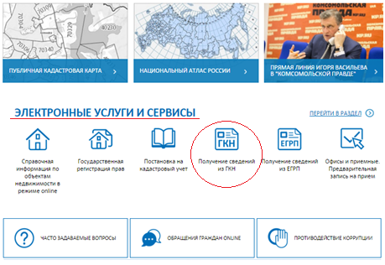

Перед тем как подать запрос о предоставлении сведений ГКН, Вы можете проверить наличие информации об интересующем Вас объекте в ГКН, используя сервис «Справочная информация по объектам недвижимости в режиме on-line».
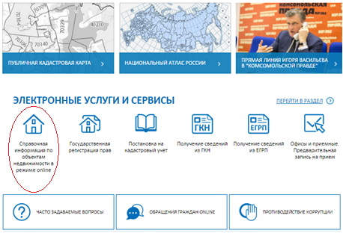

Шаг 2. При подаче запроса о предоставлении сведений ГКН необходимо заполнить сведения об объекте недвижимости и о заявителе.
Здесь Вам будет необходимо выбрать необходимый вид предоставления подготовленных сведений. Получить сведения Государственного кадастра недвижимости через запрос с Интернет-портала государственных услуг возможно по выбору в виде кадастровой выписки об объекте недвижимости в объёме интересующих разделов, кадастрового паспорта объекта, кадастровой справки о кадастровой стоимости, кадастрового плана территорий.
В случае если Вам необходимо запросить сведения на здание, сооружение, помещения или объект незавершенного строительства, то Вам необходимо выбрать соответствующий вид объекта в строке «Об объекте».

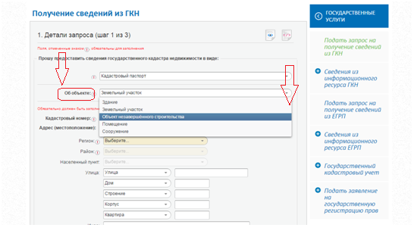

Обязательным для заполнения являются строки «Кадастровый номер» и «Адрес». Обращаем внимание заявителей, что адрес объекта недвижимости не является его уникальной характеристикой. При заполнении местоположения недвижимого имущества однозначно определить объект недвижимости можно, указав его кадастровый номер, который Вы можете определить, используя сервис «Справочная информация по объектам недвижимости в режиме on-line».
Форма предоставления и способ получения сведений ГКН зависит от указанного Вами в форме предоставления сведений способа получения результата:
- в виде ссылки на электронный документ, по которой Вы сможете скачать архив со сформированными документами. В данном случае ответ от учётной системы приходит в виде ссылки на zip-архив, который содержит следующий набор файлов:
Xml-файл – запрашиваемых документов в электронном виде,
Sig-файл – файл усиленной квалификационной подписью должностного лица Филиала;
- в виде бумажного документа почтовым отправлением (получение результата в виде бумажного документа почтовым отправлением на указанный в запросе почтовый адрес);
- в виде бумажного документа в территориальном отделе (заявитель может получить результат на руки в центральном аппарате филиала ФГБУ «ФКП Росреестра» по Ленинградской области).
После того, как все необходимые разделы заполнены, нажмите на кнопку «Перейти к сведениям о заявителе».

Шаг 3. Заполните основные сведения о заявителе или о его представителе. Обратите внимание, что в разделе «Заявитель» необходимо определить вид и категорию заявителя. К видам заявителя относятся физическое или юридическое лицо или лицо, имеющее право на получение сведений на безвозмездной основе.
Затем заполните необходимые персональные сведения о заявителе – фамилия, имя, отчество и данные документа, удостоверяющего личность заявителя.
После того, как необходимые разделы заполнены, отметьте галочкой строку «Я согласен на передачу персональных данных в Росреестр».
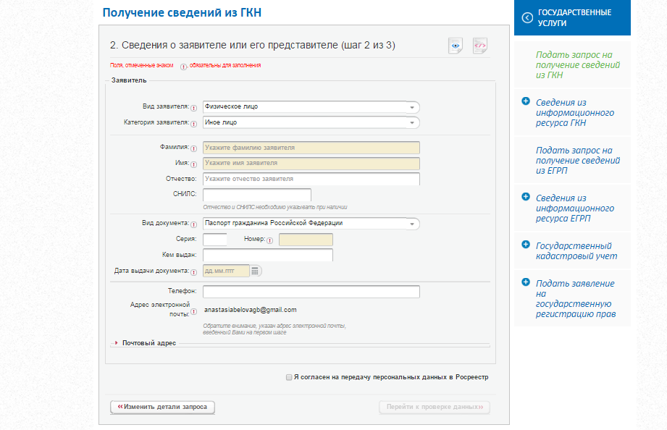

Шаг 4. Проверка внесенных данных является последней стадией по формированию запроса о предоставлении сведений ГКН. Внимательно проверьте введенные данные, при необходимости указанные сведения можно изменить.
Особенно внимательно проверьте адрес электронной почты, поскольку дальнейшая информация о ходе подготовки сведений ГКН будет направляться именно на этот адрес.
Если Вы хотите изменить или добавить данные о заявителе, нажмите кнопку «Изменить сведения о заявителе». После проверки всех данных отправьте запрос.
Для лиц, запрашивающих сведения на бесплатной основе, в том числе для нотариусов, сформированный запрос необходимо заверить электронной подписью. Для лиц, осуществляющих плату за предоставление сведений, прикрепление электронной подписи к сформированному запросу выполняется по желанию. На данный момент эта возможность поддерживается только в браузере Microsoft Internet Explorer. Помимо этого у Вас должен быть установлен сертификат и компоненты CAPICOM.
Шаг 5. Запомните или запишите зарегистрированный номер заявки и сгенерированный код, который предоставит Портал. Обязательно сохраните указанный код. Без него Вы не сможете получить готовые документы в случае их получения в виде ссылки на электронный документ.
Шаг 6. Для того, чтобы сформированный запрос поступил на обработку в орган кадастрового учёта, необходимо произвести его оплату. Напоминаем, что на основании Приказа № 75 «Об установлении порядка предоставления сведений, внесенных в государственный кадастр» от 27 февраля 2010 года оплата за предоставление сведений должна быть осуществлена не позднее одного месяца с даты предоставления запроса.
В случае если оплата не была произведена до окончания срока, заявка переходит в статус «Запрос не рассматривается». В этом случае для получения сведений необходимо подать повторный запрос.
В случае, если Вы получили почтовое сообщение, содержащие информацию о переводе вашего заявления в статус «Просрочено» или «Запрос не рассматривается» следует считать, что по данной заявке оплата не поступила вовремя и заявление переведено в соответствующий статус.
Оплата запросов о предоставлении сведений ГКН, поданных через Интернет-портал государственных услуг Росреестра происходит с помощью электронной платёжной системы «Qiwi-кошелек», специализированного портала «Оплата госуслуг» (oplatagosuslug.ru) или через терминалы «Qiwi».
При нажатии кнопки «Qiwi-кошелек» открывается страница сайта, где расположены инструкции по регистрации «Qiwi-кошелька» для оплаты запросов с помощью сети Интернет.
При нажатии кнопки «Терминалы оплаты» открывается инструкция по оплате с помощью платёжных терминалов «Qiwi».
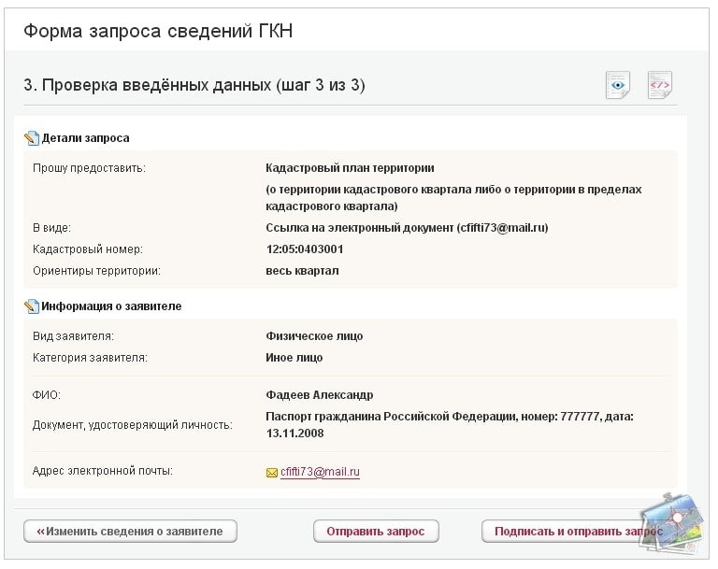
Шаг 7. После отправки запроса о предоставлении сведений ГКН и его оплаты сведения ГКН предоставляются органом кадастрового учёта в установленные законом сроки в виде кадастровых паспортов земельных участков и кадастровых выписок о земельных участках в срок не более чем 5 рабочих дней, в виде кадастровых планов территорий в срок не более чем 15 рабочих дней.
Если предоставление запрашиваемых сведений не допускается в соответствии с федеральным законом, выдаётся (направляется) в письменной форме обоснование решений об отказе в предоставлении запрашиваемых сведений.
Если в Государственном кадастре недвижимости отсутствуют запрашиваемые сведения - выдается (направляется) в письменной форме уведомления об отсутствии в государственном кадастре недвижимости запрашиваемых сведений.
Готовность запроса можно отслеживать на портале Росреестра с помощью сервиса «Проверка состояния запроса online».
Пресс-служба филиала ФГБУ «ФКП Росреестра» по Ленинградской области

